Конспект занятия
в подготовительной группе (окружающий мир)
«В мире материалов»
Программные задачи:
- Учить детей узнавать материал, из которого сделан предмет.
- Познакомить с процессом изготовления изделий из металла, стекла, дерева.
- Учить детей проводить элементарные опыты, делать выводы.
- Обобщить и уточнить ранее полученные знания о свойствах материалов.
- Развивать умение различать качества и свойства разных материалов путём сравнения.
- Развивать мышление, речь, интерес к познавательной деятельности.
- Воспитывать познавательный интерес к окружающему миру, бережное отношение к вещам.
Методы и приёмы: рассказ, беседа, показ, сравнение, объяснение, обсуждение, элементарные опыты, дидактические игры, наглядный метод.
Оборудование: изделия из дерева - матрёшка, кубик, ложка; изделия из металла - ложка, колокольчик, машина, значок; изделия из стекла - ваза, стакан, баночка, лампочка.
Программное содержание:
1.Вступительная часть.
-Ребята, какое ваше настроение?
-Отличное!
-Вы хотите узнать нового и интересного о стекле, металле, дереве?
-Да.
-Тогда отправимся в страну Мастеров и узнаем, чем же они там занимаются?

2.Путешествие в страну Мастеров.
-Добро пожаловать в нашу страну. Я вас познакомлю с людьми, которые творят чудо.

Город Стёкол. (Рассказ воспитателя).
Здесь мастера стекло делают из песка, но только не из обычного, которого много в песочнице на участке, а из очень чистого. Если песок сильно нагреть, до очень высокой температуры, он расплавится, станет жидким. Жидкому стеклу можно придать любую форму, а затем остудить и охлаждённое стекло сохранит её. Из жидкого стекла можно штамповать самые разные предметы (стаканы, вазы, чашки).
Из жидкого стекла можно выдувать разные формы. Люди, которые это делают, называются стеклодувами. Они опускают длинную трубку в жидкое стекло и начинают дуть, придавая стеклу нужную форму (например, вазы). Жидкое стекло можно резать специальными ножницами, вырезать разные украшения (например, цветок для вазы, ушки для стеклянных фигурок животных).

Город Металлов.
Здесь живут мастера, которые творят чудеса из металла. Мастера расплавляют металл в больших жарких печах. Жидкий металл разливают в нужные формы; когда этот металл, который называется « чугун», застынет, из него получатся сковородки, вагонные колёса и др. Чугун - очень крепкий металл, но он плохо гнётся и от сильного удара может расколоться

Город Дерева.
В этом городе из дерева строят железнодорожные вагоны, речные суда и лодки. Почти всю мебель, многие музыкальные инструменты, ящики радиоприемников и телевизоров делают из дерева. Древесина нужна для изготовления ученических ручек и карандашей, инструментов, игрушек и множества самых разнообразных вещей.
Древесина - выгодный и дешевый материал. По весу она легче многих других материалов, прочна, легко и хорошо обрабатывается, окрашивается и соединяется при помощи клея, гвоздей, болтов и шурупов. Деревянные сооружения хорошо удерживают тепло и защищают от звуков.
3.Определение материала, из которого сделан предмет.
Перед детьми на столе лежат предметы: ваза, стакан, баночка, лампочка, ложка, машина, колокольчик, матрёшка, кубик, свистулька.

Воспитатель:
-Дети, скажите, из чего сделаны эти предметы и какие они?
Дети:
-Это ваза, сделана из стекла, она стеклянная.

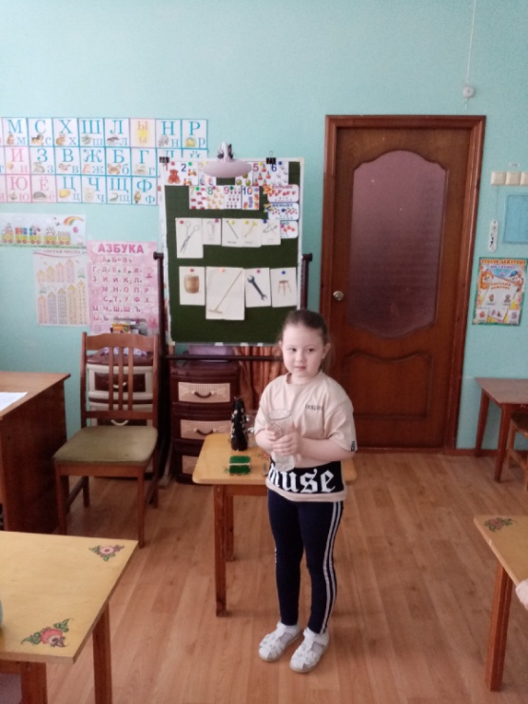

-Это кубик, сделан из дерева, он деревянный и т.д.

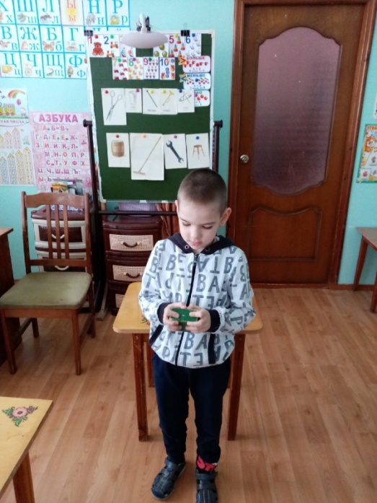

4.Физминутка «Улыбнитесь».
Быстро встаньте, улыбнитесь,
Выше, выше потянитесь.
Ну-ка плечи распрямите.
Поднимите, опустите.
Влево, вправо повернулись,
Руками коленей коснулись.
Сели - встали, сели - встали
И на месте побежали.

5.Сравнение материалов.
Воспитатель опускает в стакан шарик. Спрашивает, как дети догадались, что в стакане?
Дети:
-Стекло прозрачное.
Воспитатель:
- А теперь скажите, что на железной кружке?
Дети:
- Не видно.
Воспитатель:
- Значит, изделия из металла непрозрачные.
Воспитатель:
-Если стакан бросим на пол, что будет?
Дети:
-Разобьётся. Стекло хрупкое.
Воспитатель:
- А если ложку или матрёшку бросить на пол?
Дети:
- Они не разобьются. Они прочные.
Воспитатель:
- Потрогайте руками стекло и дерево, что тёплое, а что холодное?
Дети:
- Стекло холодное, дерево тёплое.
Берём ёмкость с водой. Дети кладут предметы на воду (ложка деревянная и железная). Смотрят, какой из них тонет и какой не тонет.
Дети:
-Деревянная ложка не тонет, а железная ложка тонет.

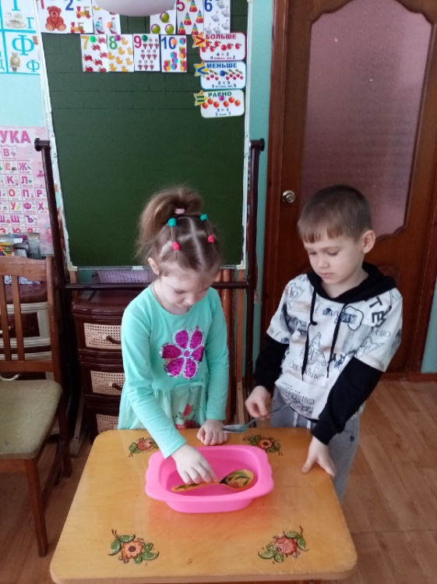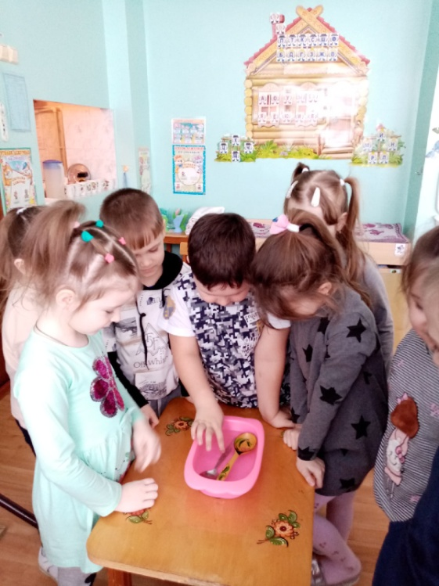

Вывод: Стекло - хрупкое, водонепроницаемое, прозрачное. Металл - прочный, тяжёлый, гладкий. Дерево – прочное, лёгкое, не тонет.

6.Игры на определение нужного материала и предмета.
Игра «Узнай по звуку».
Все предметы находятся за ширмой, рядом с воспитателем. Воспитатель поочерёдно извлекает звуки из предметов. Дети должны назвать материал, из которого сделан предмет.

Игра «Что лишнее?».
Карточки с изображением четырёх предметов; три предмета изготовляются из одного и того же материала, а один - из другого.
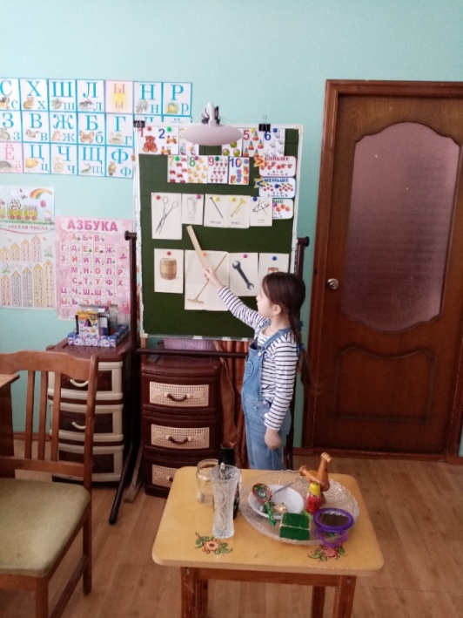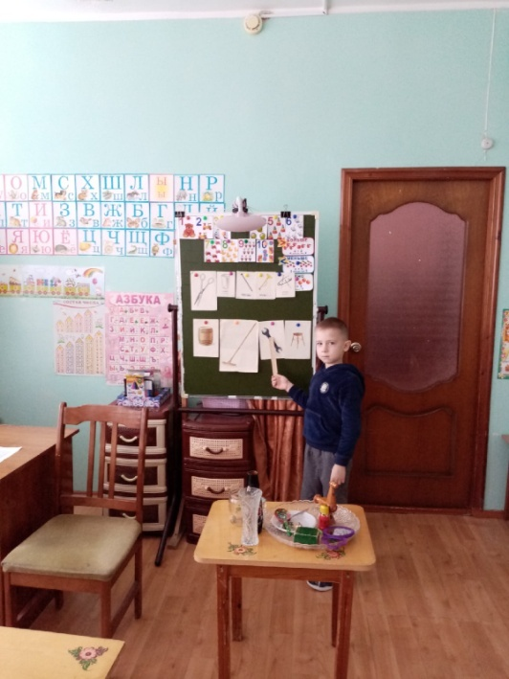

Игра «Где твоё место?».
Каждый ребёнок загадывает, каким предметом рукотворного мира он будет в игре. Воспитатель называет одно из свойств и качеств любого материала и действие, которое должны выполнить дети. Например: «Если материал, из которого вы сделаны, утонет в воде, - похлопайте в ладоши», «Те, кто боится упасть на пол и разбиться, встаньте около меня» и т.д.

7. Заключительная часть.
Воспитатель:
- Дети, о чём мы с вами говорили, что нового узнали?
Дети:
- Узнали, как изготавливают изделия из металла, дерева, стекла. Сравнивали материалы, делали опыты, научились определить качества предметов.

